直流稳压电源知识
一、概述
- 用途
直流稳压电源广泛应用于国防、科研、大专院校、实验室、工矿企业、电解、电镀、充电装置等设备的直流供电。
- 分类与特点
直流稳压电源可以分为：可控整流型、斩波型和变换器型。
- 可控整流型直流稳压电源特点
用改变晶闸管的导通时间来调整输出电压。
- 斩波型直流稳压电源特点
输入是不稳定的直流电压，以改变开关电路的通断比得到单向脉动直流，再经滤波后得到稳定直流电压。
- 变换器型直流稳压电源特点
不稳定直流电压先经逆变器变换成高频交流电，再经变压、整流、滤波后，从所得新的直流输出电压取样，反馈控制逆变器工作频率，达到稳定输出直流电压的目的。
- 产品国内外现状
国内生产直流稳压源的厂家主要有：宁波中策电子、江苏绿扬电子仪器、北京大华无线电仪器厂、北京普源精电、优利德、上海新建仪器、徐州隆宇电子仪器、安泰信电子、西安红华电子、石家庄数英仪器、天津中环电子仪器、扬中科泰电子仪器、深圳麦威仪器、苏州同创电子、成都英特罗克科技、北京新星、山西永明、辽宁朝阳等单位，国外生产直流稳压电源的厂家主要有：POWERONE、LAMDA等。这些厂家生产的直流稳压电源一般具有高功率密度、高效率、高可靠性等特点。
（四）技术发展趋势
- 传统的线性直流稳压源将趋于淘汰；
- 厚膜化、小体积开关电源已经成为直流稳压源产品的发展趋势。

二、基本工作原理
电源主要分为输入、脉宽调控、输出三部分，基本工作原理框图见图1。
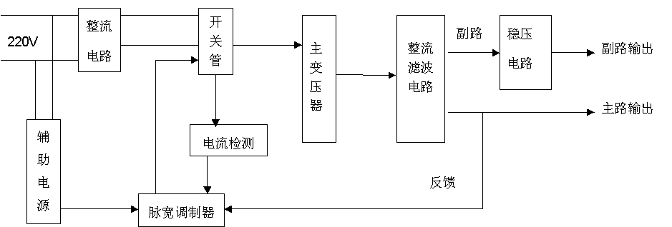
图1 直流稳压电源原理框图
工作原理：输入部分将220V交流电压经过整流滤波变成300V，经脉宽调控电路调节输出占空比，控制开关管的工作；输出部分由变换电路、次级整流滤波和稳压电路三部分构成，将开关变压器变换的交变电压进行整流滤波，副路通过二次线性稳压后输出。当因某种原因电源的输出电压发生变化时，输出电压经取样反馈，由误差放大信号控制脉宽调制器的输出脉宽，从而控制开关管的导通时间，使输出电压稳定。当输出短路时，保护电路动作，从而关断电源。

三、主要技术指标
- 稳定性
当输入电压(整流、滤波的输出电压)在规定范围内变动时，输出电压的变化应该很小，一般要求 ≤1%。由于输入电压变化而引起输出电压变化的程度，称为稳定度指标，它反映一个稳压电源克服输入电压变化的能力。
- 输出电阻
负载变化时(从空载到满载)，输出电压，应基本保持不变。稳压电源这方面的性能可用输出电阻表征。输出电阻(又叫等效内阻)等于输出电压变化量和负载电流变化量之比。它反映负载变动时，输出电压维持恒定的能力。
- 电压温度系数
当环境温度变化时，会引起输出电压的漂移。良好的稳压电源，应在环境温度变化时，有效地抑制输出电压的漂移，保持输出电压稳定，输出电压的漂移用温度系数来表示。
- 输出电压纹波
所谓纹波电压，是指输出电压中50Hz或100Hz的交流分量，通常用有效值或峰值表示。经过稳压作用，可以使整流滤波后的纹波电压大大降低。

四、选购注意事项
- 市电供电电压
注意市电供电的电压值是否超出所选购的稳压器规定的输入电压范围，一般应留15%左右的余量。
- 功率容量
在选购电源时，要预留一定的功率容量，避免电源百分百的负载率，稳压源的负载率一般达80％较为适宜。

